Bases de données NoSQL — Neo4j
Partie 2 — Modèle de données
Plateforme Intelligente d'Analyse des Réclamations Clients

1. Le modèle de données natif de Neo4j
Neo4j implémente le Property Graph Model (modèle de graphe orienté propriétés), une structure de données à trois primitives :
- Nœuds (Node) : représentent les entités métier (Client, Reclamation, Agent…). Un nœud peut porter un ou plusieurs labels (étiquettes de type).
- Relations (Relationship) : liens orientés et typés entre deux nœuds (ex : A_SOUMIS, TRAITEE_PAR). Une relation possède toujours un sens et un type uniques, mais peut aussi porter des propriétés.
- Propriétés (Property) : paires clé/valeur portées aussi bien par les nœuds que par les relations (ex : date, score, statut).
Contrairement à un modèle documentaire (agrégats imbriqués) ou clé-valeur, le graphe de propriétés traite la relation elle-même comme un citoyen de première classe : elle est stockée, indexée et peut porter des attributs, ce qui permet de représenter nativement des structures fortement connectées sans dupliquer l'information dans des documents imbriqués.

2. Comparaison avec le modèle relationnel
Le modèle relationnel organise les données en tables normalisées, reliées par des clés étrangères, et reconstruit les relations à l'exécution grâce à l'opérateur JOIN. Le modèle en graphe part de l'hypothèse inverse : les relations sont matérialisées et stockées une fois pour toutes, ce qui évite de les recalculer à chaque requête.
Aspect | Modèle relationnel (SQL) | Modèle en graphe (Neo4j)
Schéma | Rigide, défini à l'avance (DDL) ; toute évolution passe par des migrations (ALTER TABLE), souvent coûteuses en production. | Flexible (schema-optional) : labels, propriétés et relations peuvent être ajoutés à chaud sans impacter les données existantes.
Unité de stockage | Table → lignes → colonnes. | Nœuds, relations et propriétés stockés séparément (voir Partie 1) mais interconnectés physiquement.
Représentation des liens | Clés étrangères ; la relation n'existe pas physiquement, elle est reconstruite par un JOIN à chaque requête. | Relation native, stockée une fois, traversée en temps constant grâce à l'adjacence sans index (voir Partie 1).
Requêtes multi-sauts | JOIN en cascade ou CTE récursives : coût qui croît avec la profondeur et le volume de données. | Pattern matching direct (MATCH suivant un chemin) : coût proportionnel au nombre de relations réellement traversées.
Normalisation | Recherchée (3NF) pour éviter la redondance, au prix de jointures multiples. | Dénormalisation assumée quand elle sert la performance de lecture (voir exemple ci-dessous).
Évolution du modèle | Ajout d'une nouvelle entité ou relation = nouvelle table + clé étrangère + migration. | Ajout d'un nouveau label ou d'un nouveau type de relation sans toucher au reste du graphe.
Cas d'usage typique | Données tabulaires stables, agrégations simples, transactions OLTP classiques. | Données fortement connectées : détection de fraude, recommandation, analyse de causes racines, réclamations liées entre elles.

2.1 Illustration : JOIN relationnel vs traversée Cypher
Requête : « nombre de réclamations par client, causées par une panne réseau ».
En SQL relationnel (schéma normalisé clients / reclamations / causes) :
SELECT c.nom, COUNT(*) AS nb
FROM clients c
JOIN reclamations r ON r.client_id = c.id
JOIN causes ca ON r.cause_id = ca.id
WHERE ca.nom = 'Panne réseau'
GROUP BY c.nom;
En Cypher (graphe de propriétés) :
MATCH (c:Client)-[:A_SOUMIS]->(r:Reclamation)-[:A_POUR_CAUSE]->(ca:CauseRacine {nom: 'Panne réseau'})
RETURN c.nom AS client, count(r) AS nb;
Les deux requêtes traversent 2 sauts de relation. En SQL, chaque JOIN oblige le moteur à consulter un index B-Tree pour faire correspondre les clés étrangères ; le coût augmente avec le volume des tables jointes. En Cypher, chaque saut se contente de suivre un pointeur physique déjà matérialisé (adjacence sans index) : le coût dépend du nombre de relations réellement traversées, pas de la taille totale de la base.

2.2 Dénormalisation volontaire : l'exemple de canalOrigine
Le nœud :Reclamation porte une relation explicite vers son canal d'entrée, (:Reclamation)-[:VIA_CANAL]->(:Canal). Un modèle relationnel strictement normalisé se limiterait à cette seule clé étrangère. Le modèle retenu ajoute pourtant une propriété redondante canalOrigine directement sur le nœud :Reclamation.
Ce choix est un exemple typique de dénormalisation assumée en base orientée graphe : elle permet de filtrer ou d'agréger un grand volume de réclamations par canal sans avoir à traverser la relation VIA_CANAL, ce qui est utile pour les tableaux de bord temps réel où l'on scanne des milliers de nœuds :Reclamation. En SQL, cette redondance serait proscrite par les formes normales (risque d'incohérence si le canal change) ; en graphe, elle est un compromis lecture/écriture volontaire, l'écriture concernée (création de la réclamation) étant peu fréquente comparée aux lectures analytiques.

3. Modélisation adaptée au use case retenu
Le modèle ci-dessous décline le graphe de propriétés pour la plateforme d'analyse des réclamations clients : chaque type d'entité devient un label, chaque interaction métier devient une relation typée, portant elle-même les propriétés pertinentes (date, score, confiance…).
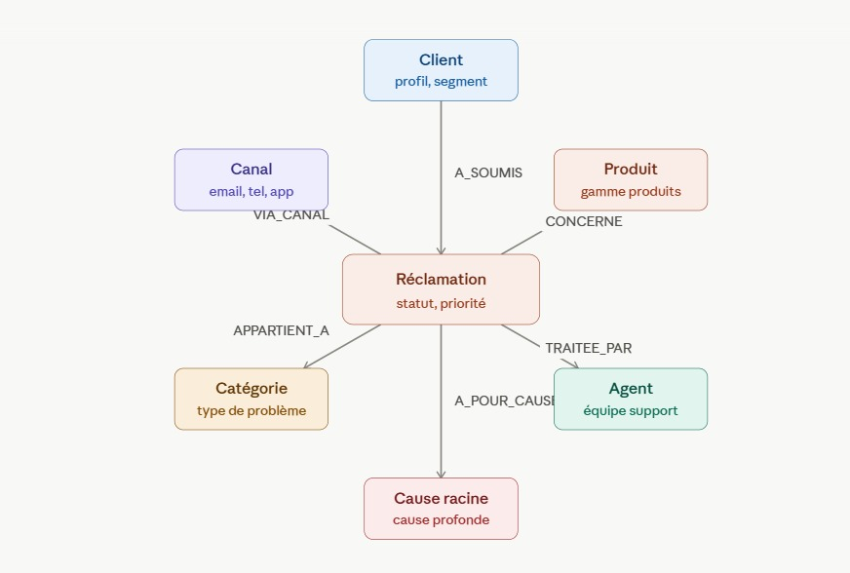
Figure 1 — Schéma conceptuel du graphe de propriétés retenu

3.1 Types de nœuds
Label | Propriétés clés | Rôle
:Client | id, nom, segment, dateInscription | Émetteur de la réclamation
:Reclamation | voir détail section 3.3 | Nœud pivot du modèle
:Produit | id, nom, categorieProduit | Produit ou service concerné
:Agent | id, nom, equipe, niveauExpertise | Agent traitant la réclamation
:Categorie | nom (facturation, panne, livraison…) | Typologie métier du problème
:CauseRacine | nom, description | Cause technique/organisationnelle identifiée
:Canal | nom (email, tel, app, chatbot, agence) | Canal d'entrée de la réclamation
:MotCle | terme | Mot-clé extrait par NLP depuis la description

3.2 Relations principales
Relation | Propriétés | Signification
(:Client)-[:A_SOUMIS]->(:Reclamation) | date | Le client dépose la réclamation
(:Reclamation)-[:CONCERNE]->(:Produit) | — | Produit/service visé
(:Reclamation)-[:VIA_CANAL]->(:Canal) | — | Canal d'entrée
(:Reclamation)-[:TRAITEE_PAR]->(:Agent) | dateAffectation | Agent en charge
(:Reclamation)-[:APPARTIENT_A]->(:Categorie) | — | Typologie du problème
(:Reclamation)-[:A_POUR_CAUSE]->(:CauseRacine) | confiance | Cause racine diagnostiquée
(:Reclamation)-[:CONTIENT_MOTCLE]->(:MotCle) | poids | Mots-clés extraits (NLP)
(:Reclamation)-[:SIMILAIRE_A]->(:Reclamation) | score | Similarité calculée (embeddings)
(:Reclamation)-[:ESCALADEE_VERS]->(:Agent) | date | Escalade vers un niveau supérieur

3.3 Détail du nœud :Reclamation (nœud pivot)
Propriété | Type | Description
id | string | Identifiant unique (ex : REC2026-0001)
dateCreation | date/datetime | Date et heure de soumission
dateResolution | date/datetime | Date de clôture (null si en cours)
description | string | Texte libre saisi ou transcrit
statut | string | ouverte, en_cours, escaladee, resolue, rejetee
priorite | string | basse, moyenne, haute, critique
sentimentScore | float | Score -1 à +1, calculé par NLP
tempsResolutionHeures | int/float | Durée totale de traitement
canalOrigine | string | Dénormalisation du canal pour filtrage rapide (voir 2.2)
montantConcerne | float | Montant du litige, si applicable
estRecidive | boolean | Vrai si réclamation similaire récente du même client
nombreEscalades | int | Compteur d'escalades successives
Remarque : sentimentScore et estRecidive sont des propriétés calculées (pipeline NLP ou requête périodique), et non saisies manuellement.

4. Synthèse
Le modèle en graphe de propriétés retenu conserve les repères familiers du relationnel (entités, attributs) mais élève la relation au rang de citoyen de première classe. Cela évite les coûts de jointure sur les traversées multi-sauts caractéristiques de ce use case (client → réclamations → cause → autres clients touchés), tout en autorisant une évolution du schéma (ajout de :MotCle, de SIMILAIRE_A) sans migration lourde — deux propriétés directement exploitées en Partie 4 pour justifier le choix technologique.

